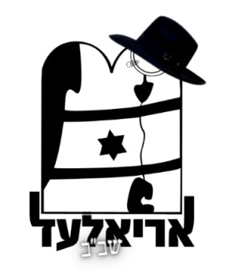
נושא החודש: "בין אדם לחבירו"
רעיון לפעולה: עושים משחק מסירות עם כדור (לפי שלבים, שתי ידיים, יד אחת, רגל אחת) שהמטרה להגיע מנק. א' לנק. ב' בלי להפיל את הכדור, מכינים את כל החניכים לפני שלא ימסרו לפלוני (תבחרו מישהו שירגיש את זה כמו שצריך ומצד שני לא ייפגע מידי) בסוף המשחק מספרים סיפור על ילד שחווה השפלה חברתית והתאבד בסוף (מצורף) ואז מספרים לחניך ש"החרמנו" שלא מסרו לו באשמתנו ותשאלו אותו איך הוא הרגיש.
תסבירו שאצל פלוני היה מדובר במשחק של כמה דקות והוא הרגיש נורא, יש ילדים שחווים את זה חיים שלמים. תפקחו עיניים... כל אחד ינסח כאוות נפשו.
סיכום חודש: כדאי לחשוב על פעולה מעשית לסיכום המערך/ מבצע שיבטי
פעולות חול:
1.
2.
3.
4.
פעולות שבת:
1.
2.
3.
4.
צופר שהחניכים קיבלו:
________________________________________________
החניכים בסוף חודש יצאו עם:
___________________________________________

